Nome da Professora: Juliana do Carmo Esteves Rodrigues
Turma: Maternal II Turno: Vespertino
Período: 01 a 05 de junho
Olá meus queridos! Iniciamos mais uma semana, estou com saudades de todos, espero que estejam bem! Se puderem fiquem em casa, se cuidem! Um forte abraço!

MEU NOME, MINHA IDENTIDADE
Objetivos:
(EI02EO05). Perceber que as pessoas têm características físicas diferentes, respeitando essas diferenças.
(EI02CG05). Desenvolver progressivamente as habilidades manuais, adquirindo controle para desenhar, pintar, rasgar, folhear, entre outros.
(EI02ET01). Explorar e descrever semelhanças e diferenças entre as características e propriedades dos objetos (textura, massa, tamanho).
(EI02ET07). Contar oralmente objetos, pessoas, livros etc., em contextos diversos.
(EI02EF01). Dialogar com crianças e adultos, expressando seus desejos, necessidades, sentimentos e opiniões.
(EI02EF05). Relatar experiências e fatos acontecidos, histórias ouvidas, filmes ou peças teatrais assistidos etc.
(EI02EF09). Manusear diferentes instrumentos e suportes de escrita para desenhar, traçar letras e outros sinais gráficos.

Sugestão de atividades
Desenvolvimento:

- Assistir o vídeo “Gente tem Sobrenome” do Toquinho
https://www.youtube.com/watch?v=16Fc2irUHK8
- Em uma roda de conversa, em família, contar para a criança a história do seu nome e porque o escolheram.
- Com auxilio dos pais, a criança vai modelar seu nome com massinha de modelar.
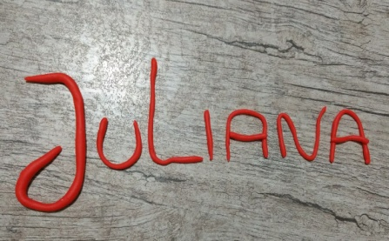
- Contar as letras do nome.
- Escrever o número 1 em uma folha e colar papéis, ou feijão, ou pipoca, ou bolinhas feitas com papel higiênico ou pintar.
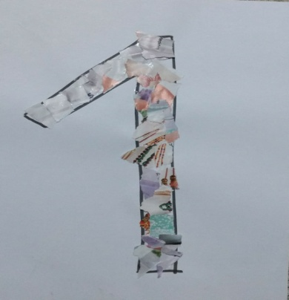
- Escrever o nome em uma folha e colar papel, feijão, pipoca, bolinhas feitas com papel higiênico ou pintar as letras.

Orientação aos Pais: Observar a atenção e participação da criança na atividade, sempre auxiliar quando necessário, mas, é bem importante que a criança se esforce para realizar as atividades com autonomia do jeitinho dela. Observar e auxiliar na contagem, se estão contando na sequência correta.
Divirtam-se!!! Tenham uma ótima semana!
Professora: Juliana

